|  |
| --- |
| **Práctica 03**  **Algoritmos y lenguaje de Programación** |



**Ejercicio 1**

Usando ciclos while:

1. Imprima en pantalla los números del 0 al 9
2. Rellene un array con los números del 10 al 19 e imprima en pantalla
3. En un nuevo ciclo while recorra el array antes creado y si hay un elemento mayor a 14 y que sea par termine el ciclo while

**Ejercicio 2**

Usando ciclos while anidados imprima en consola como se muestra en la imagen:



**Ejercicio 3**

Escriba un código que genere un número aleatorio entre 1 y 100 (para esto use la función rand() de la librería stdlib.h )y que luego le pida al usuario adivinar dicho número. El programa deberá desplegar en pantalla si el número generado es menor o mayor a cada valor ingresado y el número de total de intentos una vez sea adivinado

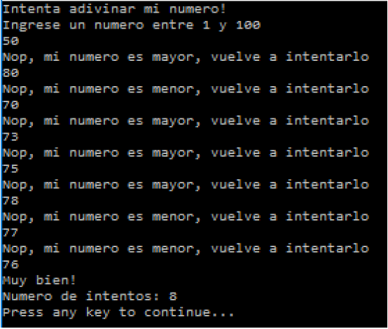

**Ejercicio 4**

Cree un programa que permita transformar unidades de temperatura a partir de una temperatura en Celsius, la cual debe ser ingresada por teclado (número con decimales), que calculen el equivalente en Kelvin y otra en Fahrenheit (deben retornar número decimales), para esto utilice sentencias **switch case.**

**Formulas: 𝑡𝐾= 𝑡𝐶+273,15 𝑡𝐹=95 𝑡𝐶+32**